射频开关基础知识
来源：互联网
射频和微波开关可在传输路径内高效发送信号。此类开关的功能可由四个基本电气参数加以表征。
虽然多个参数与射频和微波开关的性能相关，然而以下四个由于其相互间较强的相关性而被视为至关重要的参数：隔离度，插入损耗，开关时间，功率处理能力。
隔离度即电路输入端和输出端之间的衰减度，是衡量开关截止有效性的指标。插入损耗（也称传输损耗）为开关处于导通状态下时损耗的总功率。由于插入损耗可直接导致系统噪声系数的增大，因此对于设计者而言，插入损耗是最为关键的参数。
开关时间是指开关从“导通”状态转变为“截止”状态以及从“截止”状态转变为“导通”状态所需要的时间。该时间上可达高功率开关的数微秒级，下可至低功率高速开关的数纳秒级。开关时间的最常见定义为自输入控制电压达到其50%至最终射频输出功率达到其90%所需的时间。此外，功率处理能力定义为开关在不发生任何永久性电气性能劣化的前提下所能承受的最大射频输入功率。
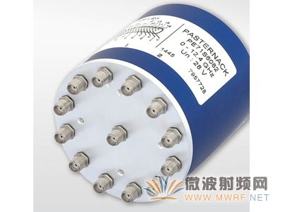
图示为使用12个不同SMA母同轴连接器的单刀十二掷机电式开关一例
射频和微波开关可分为机电式继电器开关以及固态开关两大类。这些开关可设计为多种不同构型——从单刀单掷到可将单个输入转换成16种不同输出状态的单刀十六掷，或更多掷的构型。切换开关为一种双刀双掷构型的开关。此类开关具有四个端口以及两种可能的开关状态，从而可将负载在两个源之间切换。
机电式继电器开关的插入损耗较低（<0.1dB），隔离度较高（>85dB），且可以毫秒级的速度切换信号。此类开关的主要优点在于，其可在直流~毫米波（>50 GHz）频率范围内工作，而且对静电放电不敏感。此外，机电式继电器开关可处理较高的功率水平（达数千瓦的峰值功率）且不发生视频泄漏。
然而，在机电式射频开关的操作中，有一些问题值得我们注意。此类开关的标准使用寿命大约只有100万次，而且其组件对振动较为敏感。使用寿命是指机电式开关在满足射频及重复性要求的情况下所能完成的总开关次数。高质量或高可靠性机电式开关适用于需要更长使用寿命的应用场合。此类开关的可靠性和其他性能极其优越，而且使用寿命长达1000万次。上述较长使用寿命源自于设计更为牢固的致动器以及在磁效率和机械刚性方面更为优化的传动连杆。此外，此类开关还设计为可承受更为严酷的环境条件，并满足MIL-STD-2002标准在正弦和随机振动以及机械冲击方面的要求。
举例而言，Pasternack提供使用寿命为100万次的标准机电式射频开关，以及使用寿命为250万~1000万次的可靠性机电式射频开关。该公司型号为PE71S6064的单刀双掷可靠性开关即为上述产品中的一种，其工作频率范围为DC~40GHz，且保证使用寿命达1000万次。
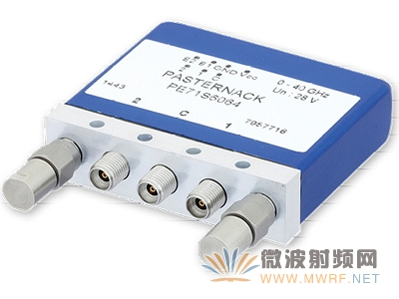
作为可靠性机电式射频开关的一例，图示为Pasternack的PE71S6064单刀双掷机电式开关，其工作频率范围为DC~40GHz，保证使用寿命达1000万次
相比之下，由于固态射频开关的电路装配较为平坦且不包含较大的元器件，因此其封装厚度较小且物理尺寸通常小于机电式开关。固态射频开关使用的开关元件为高速硅PIN二极管或场效应晶体管（FET），或者为集成硅或FET单片微波集成电路。这些开关元件与电容器，电感器和电阻器等其他芯片组件分立集成于同一电路板上。
使用PIN二极管电路的开关产品具有更高的功率处理能力，而FET类型的开关产品通常具有更快的开关速度。当然，由于固态开关不包含活动部件，因此其使用寿命是无限的。此外，固态开关的隔离度较高（60~>80dB），开关速度极快（<<100纳秒），电路的耐冲击/振动性较好。
固态射频开关的其他值得注意的性能包括其插入损耗。固态射频开关在插入损耗方面劣于机电式开关。此外，固态射频开关在低频应用中具有局限性。这是因为其工作频率下限只能到千赫级，而非直流。这一局限源于其所使用半导体二极管固有的载流子寿命特性。
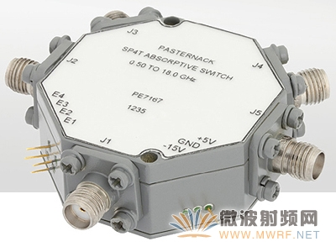
作为PIN二极管开关的一例，图示为Pasternack的PE7167单刀四掷开关，其工作频率为500MHz~40GHz，最大开关速度为100纳秒。在固态开关中，PIN二极管基本上作为可变电阻器使用，其电阻值可通过直流偏置电流调节。
此外，固态射频开关对静电放电更为敏感，且其功率处理能力取决于开关构型、连接器类型、工作频率以及环境温度。某些构型的PIN二极管开关虽然可处理峰值为数千瓦的功率，但是同时需以更低的开关速度为代价。PIN二极管开关的一例为Pasternack的PE7167单刀四掷开关，该产品的工作频率为500MHz~40GHz，最大开关速度为100纳秒，输入功率处理能力最高可达+20dBm。
总体而言，与机电式开关相比，固态射频开关的可靠性更高，使用寿命更长，开关速度更快。因此，在对开关速度和可靠性要求更高的应用中，应该优先选择固态射频开关；在需要宽频段覆盖低至直流以及低插入损耗的应用中，优先选择机电式开关；在以长使用寿命为绝对要求的应用中，优先选择高可靠性开关。
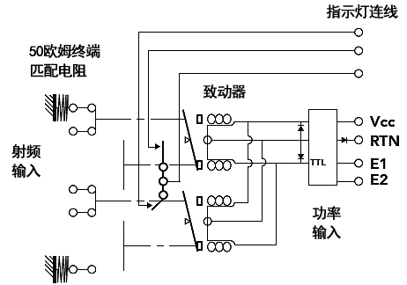
如以上示意图所示，Pasternack的PE71S6064单刀双掷开关使用机电式射频开关的数种典型构件，包括直流28V闭锁致动器，连接开关状态指示灯的数个独立触片，以及设于闲置端口的50欧姆终端匹配电阻
设计人员应该了解上述各种开关产品的其他特征，例如50欧姆电阻性负载。开关电路中，任何闲置的开路传输线路都有可能在微波范围内的频率下发生共振。这种共振可将电能反射回处于工作状态下的射频源，从而对其造成损害。对于工作频率为26 GHz或更高的系统而言，由于隔离度大大下降，上述损害将更为严重。因此，多数传输线路都设计有50欧姆的阻抗，从而使得射频开关在内置50欧姆电阻性负载后，反射能量极少。
机电式射频开关分为端接型和非端接型两类。在端接型开关中，当所有通道均端接50欧姆负载时，则关闭选定的通道，从而将所有电流截止或隔离。如此，入射信号的能量将由端接电阻吸收，而不反射回射频源。非端接型开关内不设置50欧姆负载，因此必须由系统的其他部分实现可降低能量反射的阻抗匹配。非端接型开关的优点在于其插入损耗较小。
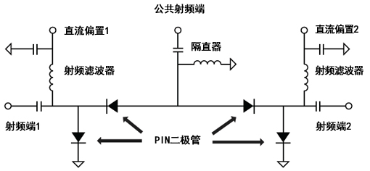
图示为单刀双掷射频开关一例，其使用PIN二极管作为开关元件以及作为隔断射频通道与直流偏置信号通道的无源器件。在典型应用中，所示公共射频端可连接系统天线，而射频端1和2分别连接发射器和接收器。所述PIN二极管用作射频电阻器，其电阻值由该二极管的正向直流偏置电流调节。一般情况下，对于典型PIN二极管而言，直流偏置电流可在三个或更多数量级范围内调节其射频电阻值。当上述二极管处于偏置截止状态时，其阻抗高至接近断路电路的阻抗。
机电式射频开关的另一个重要特征在于其电枢继电器机制。线圈通电时，感应磁场将使电枢线圈发生移动，从而打开或关闭触点。非闭锁开关内设有弹簧或磁铁，其可在电流不流通时，将开关保持于一初始常闭状态。此类开关适用于电源中断时须使开关恢复至某一已知状态的应用中。
闭锁开关内设有闭锁机构，而且无缺省位置，因此其保持断电前的最后状态。由于闭锁继电器开关的触点线圈只有在继电器断开的一瞬间消耗电能，因此其适用于对功率的耗散成问题的应用场合。
此外，某些其他类型的开关具有故障安全工作模式。在该模式下，一旦线圈上所施加电压消失后，射频通道即恢复至断电状态。然而，由于此模式下只有在线圈上持续施加电压才能保持通电状态，因此与闭锁开关相比，使用此模式的开关的平均故障间隔时间较短。
机电式射频开关的另一个值得注意的特征为与射频通道切换线圈相连接的一组辅助直流触点。通常状态下，这些辅助触点用于控制指示灯或信号灯，使其表示射频通道的状态。此外，这些触点还可用于为外部控制系统提供状态信息。
开关详细信息
固态射频开关可分为吸收型和反射型两种。吸收型开关在其每个输出端口设置50欧姆终端匹配电阻，从而在通止两态皆实现较低的电压驻波比（VSWR）。设置于上述输出端口的终端电阻可吸收入射信号能，而未接终端匹配电阻的端口将反射信号。当输入端信号必须在开关内传播而过时，上述开放端口即与终端匹配电阻断开，从而允许该信号的能量可完整地自该开关传播而出。吸收型开关适用于需最大限度减小射频源所受回波反射的应用场合。
相比之下，反射型开关内不设终端电阻，以达到降低开放端口的插入损耗的目的。反射型开关适用于对端口之外的高电压驻波比不敏感的应用场合。此外，在反射型开关内，阻抗匹配由除端口之外的其他构件实现。
固态开关的另一个值得注意的重要特征为其驱动电路。某些类型的固态开关内集成有输入控制电压驱动器，这些驱动器的输入控制电压逻辑状态可实现特定的控制功能——为保证二极管可获得反向或正向偏置电压提供必要电流。
机电式和固态射频开关可制成多种具有不同封装规格和连接器类型的产品——大多数工作频率高达26GHz的同轴开关产品使用SMA连接器；高达40GHz的使用2.92mm或K型连接器；达50GHz的使用2.4mm连接器；达65GHz的使用1.85mm连接器。
带波导端口的开关所具有的插入损耗最低，因此被广泛用于微波和毫米波频段内的高功率通信信号。使用大的N型或TNC连接器的同轴开关产品具有更高的功率处理能力（可处理高达数百瓦的连续波功率）。此外，不同用途的产品可采用不同的封装形式——从不与环境隔离密封的“商用级”封装，到可承受恶劣环境条件的严格密封“高可靠级”封装。
作者：Pasternack公司有源射频/微波产品经理Tim Galla 公司网站：www.pasternack.cn

